トップページ
ただの貴金属投資では満足できない方へ 銀のアイソトープを買いませんか?

(バナー)銀のアイソトープについて (バナー)金貨と銀貨を格安で購入する (バナー)ブログ
銀価格リアルタイムチャート

なぜ銀なのか?
経済危機の今、金と銀に注目が集まっています。
銀は5000年以上もお金として使われ続けてきた歴史があり、１００年程度で価値がなくなってしまう紙幣とは異なり「正真正銘のお金」です。そしてインフレが進行する世の中で、資産の保全に役立ち、しかも資産を増大させるというメリットもあります。
銀は「本物のお金」という側面もありますが、同時に我々の生活に決して欠かすことができない金属でもあります。パソコンや携帯電話、太陽光パネルといった電気製品には欠かせません。そしてニーズは年々、増大しています。そして、銀は金よりも埋蔵量が少ない希少性金属というだけでなく、金とは異なり工業用として消費されてしまうため銀の供給不足は慢性的です。このままいけば20年弱で地球上から枯渇してしまうと考えられています。
本物のお金と希少な金属という特徴を併せ持つ銀という金属は、投資として最適です。

弊社ではさらに一歩進んだ形の銀投資を提案しております。
非常な可能性を秘めている銀ですが、その中でもアイソトープと呼ばれるものがあります。これは銀から特定の元素を抽出したものです。アイソトープは今後、価値が非常に上がると考えられています。日本国内で銀のアイソトープを資産運用目的で取り扱っているのは弊社だけです。
WebBotの開発者として有名なクリフ・ハイは、銀の価値が大幅に上昇することを予測しています。
彼の予測によれば、長期的には銀の価格は金の価格を超えると予測しています。WebBotのデータによると、銀は2つの種類が存在し、そのうちアイソトープは格段に希少性が高く、工業用に必要とされるため価格が高騰すると予測しています。

銀のアイソトープを購入する。(タブ)

格安で銀コインを買いませんか?

海外では安いはずの銀コイン。なぜか日本国内では海外の数倍の価格で販売されていることも珍しくありません。
安く購入する秘訣は海外から直接、輸入することです。

弊社では手数料のみで、海外から格安で銀コインを購入するサポートを提供しております。
送金手数料と送料の関係上、チューブごとの受注とさせていただきます。コイン一枚ごとの注文はお受けしておりません。
※銀コインはチューブ状の容器に入っており、ブランドにより20枚-25枚単位となっております。一度にまとめて注文すると、価格も送料もお得になります。

一例 日本国内の大手コイン販売会社の価格 (価格は常時変動していますので、お問い合わせください)
アメリカンイーグルコイン 20枚ケース入り 162,910円。
これが弊社経由で輸入すると、同じものが12,5150円で購入できます。
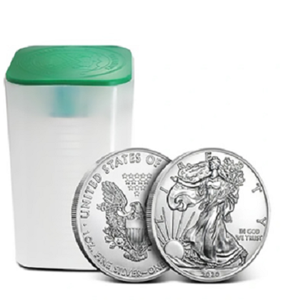

取扱商品

アメリカンイーグルコイン 20枚入り
カナダ メープルリーフコイン 25枚入り
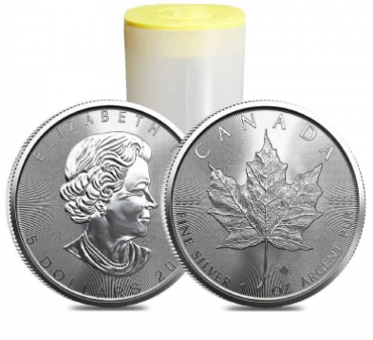

オーストリア フィルハーモニーコイン 20枚入り
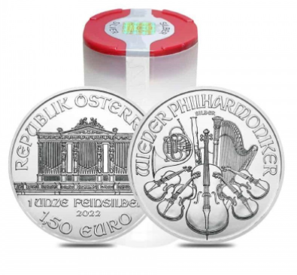
イギリス ブリタニアコイン 25枚入り
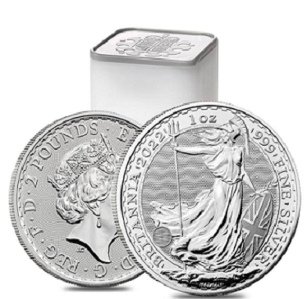

オーストラリア カンガルーコイン 25枚入り
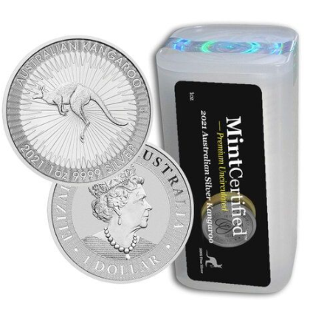
南アフリカ クルーガーランドコイン 25枚入り
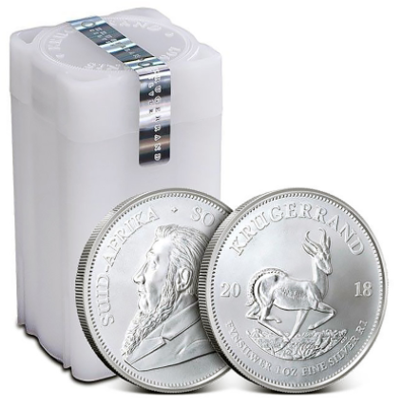
銀を格安で注文する(バナー)

銀コイン 見積もり依頼フォーム
注文の流れ
- 下の問い合わせフォームから送信する
- 弊社から見積もりが届く。
- 翌営業日までに指定口座に入金する。あるいはカード、あるいはビットコインで決済を行う。
- 弊社が海外に発注をかけ、その後日本へ向けて発送される。(通常、2週間程度)
- 通関業務を経て、ご自宅へ配送。

名前* 姓 名
フリガナ*
メールアドレス*
電話番号*
住所*
品物* アメリカンイーグルコイン 本数
カナダ メープルリーフコイン 本数
オーストリア フィルハーモニーコイン 本数
イギリス ブリタニアコイン 本数
オーストラリア カンガルーコイン 本数
南アフリカ クルーガーランドコイン 本数
支払い方法 カード 銀行振込 ビットコイン
- 免責事項に同意し、送信する。

会社情報 特定商取引法に基づく表示 お問い合わせ 免責事項
会社概要
販売業者 | 合同会社ミライズ
運営統括責任者名 | 代表社員 草野剛之
郵便番号 | 526-0831
住所 | 滋賀県長浜市宮司町１０９６−３
商品代金以外の料金の説明 | 振込手数料は購入者様のご負担とさせて頂きます。  配送手数料（1回につき1,000円）です。  「万が一商品が輸送中に破損している場合は、そのままの状態で、できるだけ早く運送業者様にお見せし、破損状態を確認してもらうようにしてください」  発送直後に運送業者様に破損の確認をされないときは、補償が受けられないことがありますので、ご注意ください。  代引きはお受けしておりません。  ・個人で購入されるお客様へ  ※お１人様の、１日のご購入金額が、200万円を超える場合には、犯罪収益移転防止法第4条に基づき、身分証とご職業の確認をさせて頂いております。  ・法人で購入されるお客様へ  ※１法人様の、１日のご購入金額が、200万円を超える場合には、犯罪収益移転防止法第4条に基づき、事業内容と実質的支配者(議決権25%以上を有する個人等)の確認をさせて頂いております。  ※銀行振り込み明細書をもって領収書の発行に代えることとします。  ※銀は元本保証の商品ではありません。ご購入された価格を下回ることもございます。
申込有効期限 | ※ 貴金属は相場価格が毎日変動する関係上、翌営業日までのお振込をお願いしております。なお、土日や祭日祝日の場合は、金融機関様の営業日までにお願いします。  ご入金の確認がとれない場合は誠に勝手ながら、キャンセルとさせて頂きます。
不良品 | 商品に初期不良がございましたら、返品・交換をさせて頂きます。 (製品の性質上、傷やムラがある場合があり、その場合は対象外とさせていただきます)  初期不良のご連絡は、商品お引き渡し日から8日以内にご連絡ください。  8日を過ぎますと、交換や返金をお受け付け出来ない場合がございます。
引渡し時期 | 弊社のすべてが海外からの取り寄せとなりますので、入荷に4週間程度を要する場合がございます。商品は入荷次第、発送致します。
お支払い方法 | 現在は銀行振込、クレジットカード、仮想通貨のみの取り扱いとなっております。  ※支払い手数料はお客さまのご負担となります。
お支払い期限 | お支払いは先払いで御願いしています。  価格がリアルタイムで変動するため、御注文日の翌営業日までの入金確認をお願いしています。  入金の確認が取れない場合は、誠に恐縮ながらキャンセルとさせて頂きます。  特定商取引に関する法律第13条に規定する「通信販売における承諾等の通知」は、電子メールで行うことをご承諾いただきます。
返品期限 | 海外からのお取り寄せの商品につきましては、お振込後のご注文キャンセルや、返品交換等は一切出来ませんのでご注意ください。
返品送料 | ＜送料当店負担＞  ・配送中の破損、不良品を返送する場合  ・注文の商品と違う商品を返送する場合  ＜送料お客様負担＞  ・お客様のご注文間違いにより返送する場合  ・お客様のご都合により返送する場合  ※なお、お取り寄せ商品につきましては、お振込後のご注文キャンセルや、返品交換等は一切出来ませんのでご注意ください。
クーリングオフ | 弊社の商品は海外への発注商品のため、クーリングオフは適用外となっております。

免責事項のページ
免責事項
当サイト、またリンク先に掲載する情報には、認識や予測、計画等の将来に関する記述が含まれる場合があります。これらの記述は、作成時点において当社が入手可能な情報やそれらの情報に基づいた当社の判断等を基礎として作成しており、既知または未知のリスクや不確実性を含んでいます。したがいまして、将来に関する記述と大きく異なる結果となる恐れがあることをご承知おきくださいますようお願い申し上げます。

当サイトは、投資の勧誘することを目的としておらず、また何らかの保証・約束をするものではありません。投資に関する決定は利用者様ご自身のご判断において行っていただきますようお願い申し上げます。

当サイトに掲載する情報は、当社が信頼できると判断した情報に基づいて作成しておりますが、その情報の正確性、完全性を保証するものではありません。また、掲載内容を予告なく変更する場合があります。
さらに、時間の経過や情勢の変化、見通しの変更等により、内容が陳腐化したり不正確になる場合がありますが、当社は情報更新の義務を負うものではありません。掲載情報のご利用に起因するいかなる損害につきましても、当社は責任を負いかねます。

天災、洪水、津波、落雷、台風、嵐、地震、疫病その他伝染病、戦争、戦争の脅威、戦争状態、テロ、反乱、革命、火災、海難、封鎖、暴動、ストライキ、工場閉鎖その他労働争議、騒擾、エネルギー供給または原材料の不足または統制、その他法令または政府機関の行政指導による規制、その他法定のまたは政府による統制、または他の類似したもしくは類似しない当社の合理的支配の及ばない状況で、被害が発生する場合、当社は一切責任を負いません。

アイソトープのページ
銀のアイソトープは銀から特定の元素を抽出したものです。
銀のアイソトープには複数の元素記号のものがありますが、WebBotのデータの予測によると、ある特定の元素が高騰することになっています。
弊社では、このアイソトープを海外から日本の方々にお届けしております。

製造、輸入と配送にかかる手続きの簡素化のため、一定金額以上の注文となります。
*2022年1月現在、最低購入額は30万円程度となっております。なお金額は予告なく変更されることがございます。
※アイソトープは非常に小さな物質のため、重量に若干の差異が生じる場合がございます。あらかじめご了承ください。

注文の流れ
- 下の問い合わせフォームから送信する
- 弊社から見積もりが届く。
- 翌営業日までに指定口座に入金する。あるいはカード、あるいはビットコインで決済を行う。
- 弊社が海外に発注をかけ、その後日本へ向けて発送される。(通常、2週間程度)
- 通関業務を経て、ご自宅へ配送。

アイソトープを注文する 問い合わせ (バナー)

名前* 姓 名
フリガナ*
メールアドレス*
電話番号*
住所*
購入希望金額*
メッセージ

- 免責事項に同意して、送信する。

お問い合わせ

名前* 姓 名
メールアドレス*
電話番号

*匿名やニックネームと思われる方からのお問い合わせには、対応しておりません。

- 免責事項に同意して 送信する。

